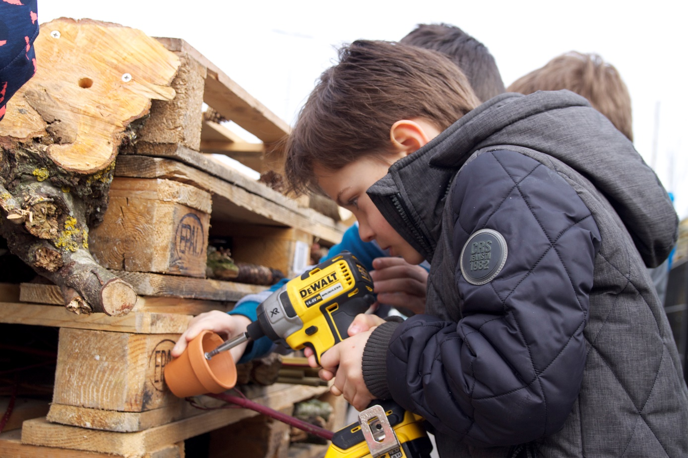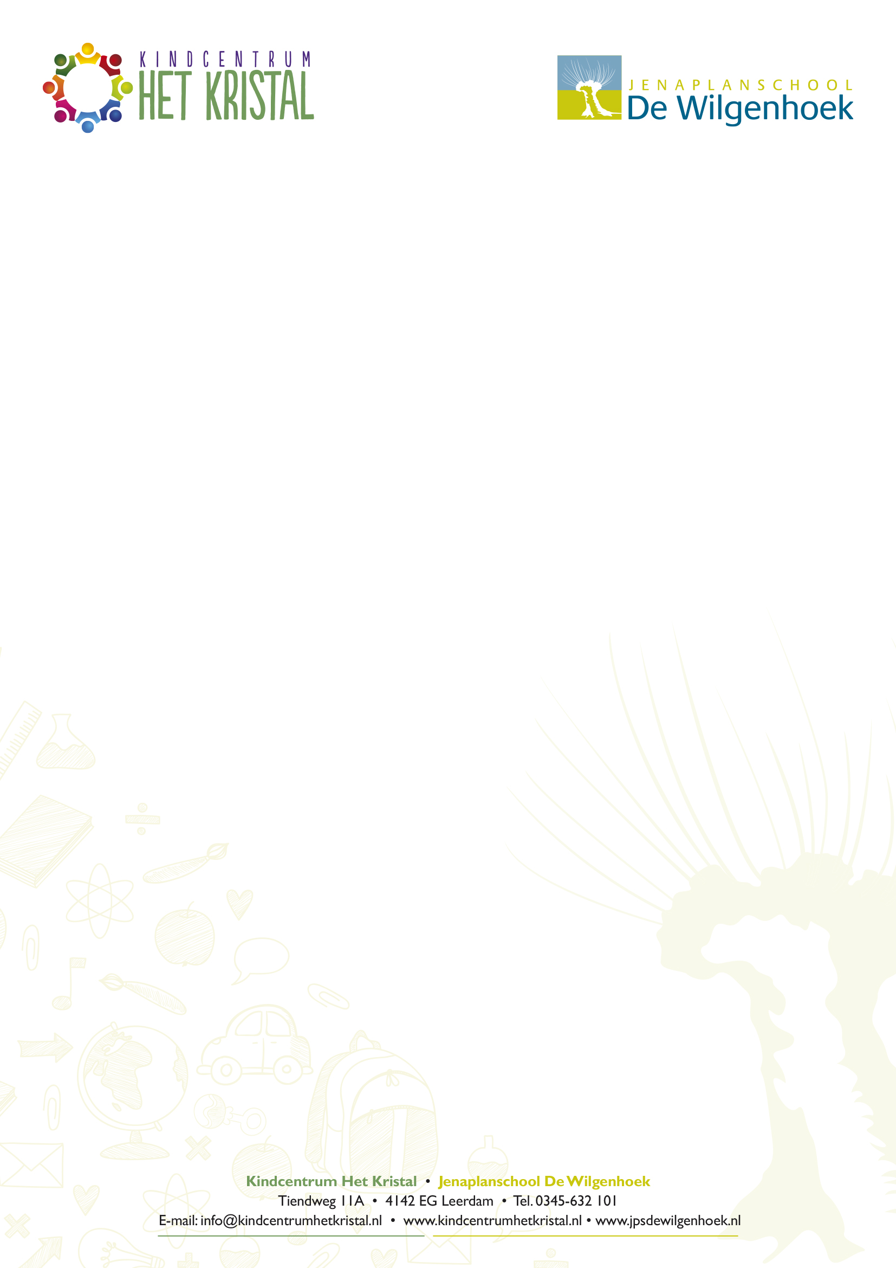

**DOCUMENT KWALITEITSZORG**

**JENAPLANSCHOOL DE WILGENHOEK**

**INHOUD:**

1. **Inleiding…………………………………………………………….…………...blz 3**
2. **Kwaliteitszorg op onze school………………………………………….blz 4**
3. **Kwaliteitszorg op de Wilgenhoek nader gespecificeerd……blz 11**
   1. **Jenaplan en Jenaplan Kern Kwaliteiten……………………………blz 12**
   2. **Kabell en HGW………………………………………………….…………….blz 17**
   3. **Beoordelings- en functioneringsgesprekken…………….………blz 19**
   4. **Verantwoording………………………………………………………….....blz 20**

**Bijlage1 Kwaliteitsmatrix**

Hoofdstuk 1: Inleiding

In dit document beschrijven wij hoe wij werken aan de kwaliteit op onze school. Het gaat erover hoe wij erin slagen onze doelen te bereiken naar tevredenheid van onszelf, de overheid, ouders en kinderen.

Kwaliteitszorg is de wijze waarop de kwaliteit van het onderwijs wordt bepaald, bewaakt, geborgd, verbeterd en verantwoord. Ieder verbeterproces begint met meten: het ‘nulpunt’ moet duidelijk zijn om vooruitgang vast te kunnen stellen. Zorg voor kwaliteit houdt echter niet op na verbetering, maar gaat juist verder. Wij zijn voortdurend bezig om ons onderwijs te verbeteren en te zorgen dat onze leerlingen meer, beter of anders leren. Dat betekent, dat wij systematisch ‘de goede dingen nog beter proberen te doen’. We onderzoeken dit regelmatig met behulp van adequate instrumenten. Met behulp van een heldere afspraken zorgen wij dat de school de goede dingen blijft doen en die, waar mogelijk, nog verbetert.

De NJPV spreekt over de Jenaplankwaliteiten en de Jenaplanprincipes. We zullen in dit document ook hier aandacht aan geven, omdat Jenaplan ons uitgangspunt is.

Dit document bestaat uit een algemeen gedeelte, hoofdstuk 1, waarin de kwaliteitszorg op school wordt omschreven.

In het tweede gedeelte, hoofdstuk 2 en 3, wordt de kwaliteitszorg nader uitgewerkt voor onze school.

Gina Mimpen

Maart 2020.

Hoofdstuk 2: Kwaliteitszorg op onze school

In dit kwaliteitsdocument wordt beschreven hoe in onze school de kwaliteitszorg georganiseerd is. Bij de beschrijving wordt uitgegaan van de PDCA-cyclus, zoals hier getoond.

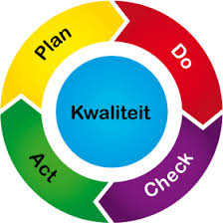

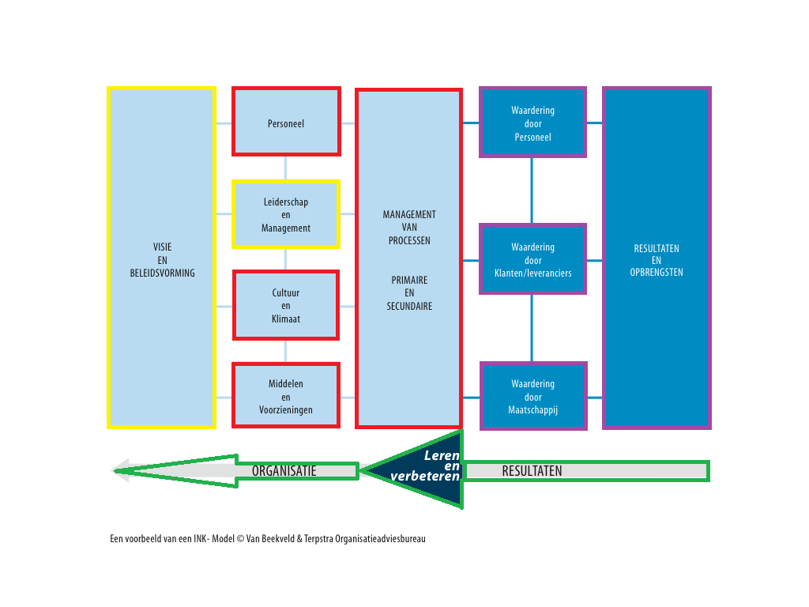Tevens wordt uitgegaan van het INK-model. In onderstaand model zijn de fasen van de PDCA-cyclus met dezelfde kleuren als hierboven aangegeven.

In dit document wordt, per onderdeel van bovenstaand model, beschreven op welke wijze wij zorg hebben voor onze kwaliteit.

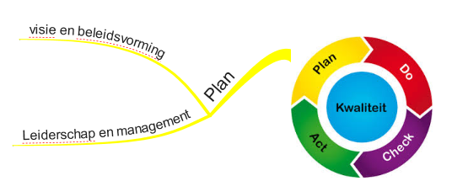

**Visie en beleidsvorming**

Het bestuur is ervan overtuigd, dat goed onderwijs realiseren, begint bij het vakmanschap van de leraar op de eigen school, in de eigen klas. Daarvoor dient inspirerend leiderschap aan de orde te zijn. Immers, goede scholen zijn scholen met goede leiders, die vanuit eigenaarschap en betrokkenheid adequaat onderwijs verzorgen, dat boeiend, passend en bij de tijd is.

Deze planperiode is gekozen voor een beknopt strategisch beleidsplan.

Met ruimte voor dialoog en vooral inspiratie.

De 7 thema’s voor de komende jaren:

1. **Het veilige kind**   
   Ieder kind moet op school veilig zijn en zich veilig voelen. Alleen in veiligheid hebben kinderen de ruimte om zich te ontwikkelen en om fouten te maken; zonder schaamte, zonder angst en zonder terughoudendheid.
2. **Ieder kind is welkom**  
   O2A5-scholen zijn scholen voor en van iedereen. Bij ons kunnen kinderen samenkomen, ongeacht afkomst, levensovertuiging, geaardheid of vermogen.
3. **Betekenisvol leren**  
   Wat je niet leert, kun je niet gebruiken. Wat je niet gebruikt, kun je nauwelijks leren. Leren en werken, versterken elkaar. Op school leggen we de basis en leren al doende.
4. **Actief in de samenleving**  
   Het openbaar onderwijs is een onmisbaar onderdeel van de gemeenschap omdat hier mensen met verschillende achtergronden, verschillende levensovertuigingen en verschillende interesses samenkomen. Hier vindt de verbinding plaats.
5. **Verantwoordelijkheid en eigenaarschap**  
   Bij goed burgerschap hoort verantwoordelijkheid. Onze kinderen leren dat zij zelf eigenaar zijn van hun leven. Wij zijn zelf verantwoordelijk voor wat we doen en hoe we omgaan met de kansen en de bedreigingen die op ons pad komen.
6. **Samenwerken en kennis delen**  
   Iedereen kan en iedereen moet samenwerken. In het gezin, in de klas, spelend met vriendjes of vriendinnetjes, op de sportvereniging of in je werk. Soms ben je alleen sneller, maar samen kom je altijd verder.
7. **Professionaliteit ontwikkelen**    
   Onze medewerkers ontwikkelen zich continu. Zij zoeken samen en met elkaar naar kansen voor verbetering. Scholing, die we daarbij inzetten, is gericht op professionaliteitsontwikkeling en leiderschap.

Op basis van dit strategisch beleidsplan wordt, mede gevoed door de actualiteit, op bestuursniveau jaarlijks een kaderbrief opgesteld. Na ieder kalenderjaar wordt een jaarverantwoording opgesteld.

Binnen de kaders van het Strategisch Beleidsplan wordt het Schoolplan opgesteld. In het Schoolplan staan onze missie en visie verwoord en zijn de belangrijkste doelstellingen voor 4 schooljaren geformuleerd.   
Voorafgaand aan ieder schooljaar wordt een jaarplan opgesteld waarin naast een beknopte evaluatie van het voorgaande schooljaar en het benoemen van actuele ontwikkelingen de concrete doelstellingen te vinden zijn. Vanuit dit jaarplan worden concrete verbeterplannen en een kwaliteitsagenda opgesteld. Direct na een schooljaar wordt een jaarverslag opgesteld.

**Leiderschap en management**

De directie betrekt het team van de school intensief bij het opstellen van het Schoolplan en het jaarplan. Voor zowel het Schoolplan als het jaarplan en het jaarverslag geldt dat instemming van de medezeggenschapsraad wordt gevraagd.

De directie is er op gericht om het cyclisch proces van kwaliteitszorg verder te stimuleren en te ondersteunen. Voor het evalueren en bijsturen van beleid wordt gebruik gemaakt van de data, die beschikbaar zijn. Bij het werken aan verdere verbetering van de onderwijskwaliteit wordt zowel op team-, cluster- als op bestuursniveau gebruik gemaakt van de aanwezige expertise en worden instrumenten en data uitgewisseld om te komen tot een onderbouwde vergelijking van de bereikte resultaten van de school.

De Clusterdirectie Leerdam vervult een rol als “critical friend” bij het nadenken over de schoolontwikkeling.

De directie verantwoordt niet alleen via een jaarverslag aan alle belanghebbenden, maar ook middels managementrapportages aan het bestuur.

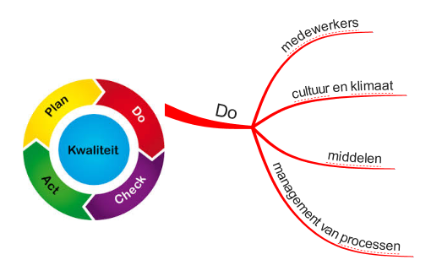

‘Do’ betreft het uitvoeren van ‘Plan’. Hierbij worden vier onderdelen onderscheiden.

Medewerkers

Voor alle medewerkers zijn er functiebeschrijvingen. Met regelmaat voert de directie, met iedere medewerker, voortgangsgesprekken over de vervulling van de functie. In een tweejarencyclus worden ook functioneringsgesprekken en beoordelingsgesprekken gevoerd waarbij gebruik gemaakt wordt van formulieren, die op bestuursniveau zijn vastgesteld.  
Er worden klassenbezoeken gedaan, zowel door de directie als door de intern begeleider als door de stamgroepleiders onderling. Deze zijn gericht op verbetering van het onderwijsleerproces.

Vanaf het schooljaar 2018-2019 zullen de stamgroepleiders ook ruimte krijgen om collegiale consultaties uit te voeren binnen de school. In dat jaar zal ook het instrument Keiwijzer worden ingevoerd, een feedbackinstrument voor en door de stamgroepleiders op school.   
Er wordt dagelijks een kwartier na schooltijd uitgetrokken om even overleg te plegen over de lopende zaken, voor de stamgroepleiders die aanwezig zijn. Verder is er overleg over onderwijsinhoudelijke zaken/ studiedagen/ bouwoverleg en overleg met de intern begeleider en directie. Maar ook met collega’s binnen het onderwijsteam, dat gevormd wordt door alle medewerkers binnen een cluster. Via Scholen met Succes wordt ook minimaal vierjaarlijks een zelfevaluatielijst ingevuld door alle medewerkers; ouders en kinderen van de bovenbouwgroepen. De taken die verricht moeten worden, worden evenredig verdeeld over de medewerkers. Daarbij wordt bewust afgestemd op de kwaliteiten van een ieder, de beschikbare tijd, de belastbaarheid en ervaring.

Het is van belang dat alle medewerkers zich blijven ontwikkelen. De professionalisering van de medewerkers van onze school vindt op verschillende manieren plaats.   
Op basis van de gesprekkencyclus maakt iedereen, in overleg met de directie, keuzes voor te volgen opleidingen of cursussen. Een deel van die cursussen wordt aangeboden vanuit de Regio Academie, een initiatief van samenwerkingsverband Driegang. Deze cursussen hebben het accent sterk op het realiseren en verbeteren van het aanbod van passend onderwijs. Binnen de school en het onderwijsteam wordt gestreefd naar een brede professionalisering, d.w.z. interne scholing die van belang is bij de ontwikkeling van de school en het Kind Centrum. Expliciet wordt gestuurd op versterking van vakmanschap, betrokkenheid, verantwoordelijkheid en samenwerking, die gericht is op kwaliteitsverbetering. Jaarlijks worden activiteiten met dit doel ingepland.  
Op verschillende niveaus (school, cluster, bestuur) wordt initiatief genomen voor scholing en intervisie. Door de nadruk te leggen op samenwerken en samen leren ontwikkelen de medewerkers zich ook.  
De leden van de clusterdirectie zijn geregistreerd bij het Schoolleidersregister PO.

Cultuur en - klimaat

Wij streven een professionele lerende schoolcultuur na en een veilig schoolklimaat. Een belangrijke voorwaarde voor schoolontwikkeling is de aanwezigheid van een professionele cultuur. De professionele lerende schoolcultuur bevorderen we door wat hierboven bij medewerkers staat genoemd.   
We bevorderen ook actief de ouderbetrokkenheid. We nodigen ouders nadrukkelijk uit om te participeren bij activiteiten en werkzaamheden van de school. Ook betrekken we hen bij het schoolbeleid waar wij voor willen staan, via de medezeggenschapsraad en ook via nieuwsbrieven, informatieavonden en werkgroepen. Daarnaast zoeken we naar het onderwijskundig partnerschap van de ouders door met hen te communiceren over leren en opvoeden.

We bevorderen een positief en veilig schoolklimaat door het toepassen van werkwijzen in het ritmisch weekplan van het Jenaplanonderwijs bestaande uit gesprek, spel, werk en viering. Onze Jenaplanschool gaat uit van zorg voor elkaar, de leerlingen kennen elkaar, spelen en werken met elkaar en kunnen elkaar daarbij hulp bieden, vieren met elkaar waarbij oud voor jong zorgt. Ook de toepassing van ons Sociaal Volgsysteem Op School draagt bij aan een positief schoolklimaat (zie hoofdstuk 3.2) Het zwaartepunt ligt bij dit alles in het gedrag van onze medewerkers, zij leven een positief klimaat voor.

Eenmaal in de vier jaar vindt in onze school de zogenaamde RI&E (Risico-inventarisatie en -evaluatie) plaats. De laatste vond plaats in 2015-2016. De nieuwe wordt uitgevoerd in Juni 2020.

Middelen

Jaarlijks stelt de directie een begroting en een bijgestelde meerjarenbegroting op, dit op basis van de beoogde doelen.  
In het jaarverslag van het voorbije schooljaar wordt inhoudelijk beschreven in hoeverre de beoogde doelen behaald zijn.

Management van processen

Hier is de belangrijkste vraag: doen we de goede dingen?  
We proberen het onderwijs en de andere processen in de school af te stemmen op wat nodig is. Via analyses van de leerlingaantallen, van de in- en uitstroom en van de prestaties van de leerlingen worden de onderwijsbehoeften van onze leerlingpopulatie in beeld gebracht. Op basis daarvan worden onderwijstijd, leerstofaanbod, instructie en verwerking afgestemd en aangepast.  
De werkwijze en procedures hierbij worden beschreven in procedures, afspraken en protocollen. Deze zijn beschreven in ons vademecum (vanaf schooljaar 2020-2021 willen we meer gaan werken met kwaliteitskaarten). De kwaliteit op het gebied van sociaal-emotionele ontwikkeling van het kind is in ons onderwijs geborgd via het kabelsysteem van de onderwijspraktijk Harry Janssens. De didactische kwaliteit borgen wij middels het HGW (handelingsgericht werken)( zie hoofdstuk 3.3) . Het Jenaplan (zie hoofdstuk 3.1) wordt getoetst aan hand van Jenaplankernkwaliteiten.

De kwaliteitsmatrix (zie bijlage 1) helpt ons om de juiste dingen om de juiste momenten te doen. Tevens houden we ook zo bij wanneer we een document weer moeten evalueren.

In het didactisch werkplan wordt bijgehouden wat de aanpak van onderscheiden groepen en individuele leerlingen is. Dit plan wordt in Parnassys gezet. De onderwijsbehoeften, stimulerende en belemmerende factoren van de leerlingen hebben we in schooljaar 2019-2020 gedigitaliseerd in Parnassys. Individuele handelingsplannen naar aanleiding van ‘Op School’ worden alleen gemaakt als kinderen opvallendheden vertonen. De Hp zitten in ‘Op School’. De gemaakte afspraken worden geborgd door ze te evalueren en waar nodig bij te stellen.

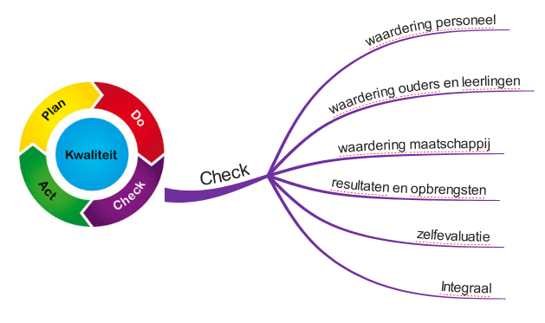

Waardering door personeel, ouders en leerlingen

De waardering door het personeel wordt minimaal eenmaal per twee jaar gemeten via de tevredenheidspeilingen van Scholen met Succes. Ook de waardering door ouders en door leerlingen (groep 6 t/m 8) wordt gemeten via tevredenheidspeilingen van Scholen met Succes.    
De resultaten van deze peilingen worden geanalyseerd en besproken met het team en met de medezeggenschapsraad en leiden als dat wenselijk is tot aanpassingen van het beleid.

Zie verder toelichting hoofdstuk 3.3

Waardering door maatschappij

Vanuit het bestuur wordt er eenmaal per vier jaar, of als dat eerder wenselijk is, een zogenaamde audit gehouden. Dit kwaliteitsonderzoek is bedoeld om de kwaliteit van de school in beeld te brengen, eventuele risico’s te signaleren en vooral om onze school te adviseren en te ondersteunen wat betreft de schoolontwikkeling. De rapportage van de audit betrekken wij bij de verbetering van het onderwijs in onze school.

De inspectie van het onderwijs bezoekt doorgaans eenmaal per vier jaar iedere basisschool. Het kwaliteitsonderzoek door de inspectie is zowel risicogericht als gericht op kwaliteitsverbetering. Soms betreft het een Stelselonderzoek ten behoeve van een landelijke rapportage over enkele thema’s. De bevindingen van de inspectie worden ook betrokken bij de verbetering van het onderwijs in onze school.

Incidenteel krijgen we terugkoppeling vanuit het voortgezet onderwijs over hoe onze school het doet en hoe onze school door hen ervaren wordt. Jaarlijks ontvangen we van de scholen voor voortgezet onderwijs rapportages over hoe onze oud-leerlingen presteren.

Incidenteel krijgen we via gesprekken met organisaties van peuteropvang, organisaties van kinderopvang en de samenwerkingsverbanden passend onderwijs teruggekoppeld hoe zij onze school waarderen.

Resultaten

Om na te gaan wat de resultaten van ons werk zijn, worden methode gebonden toetsen afgenomen bij verschillende vakken. De resultaten daarvan worden nog niet verwerkt in Parnassys, maar dit is wel het doel in 2020-2021. Voor de niet-methode gebonden toetsen wordt gebruik gemaakt van de LVS-toetsen van Cito. De resultaten worden verwerkt in Parnassys. Deze resultaten kunnen worden vergeleken met de inspectienormen en met het door onze school zelf geformuleerde ambitieniveau.   
De resultaten op de niet-methode gebonden toetsen worden 2x per jaar (januari en juni) geanalyseerd, zowel op leerling niveau (als daar aanleiding toe is) als op groepsniveau en op schoolniveau. Op schoolniveau worden ook trendanalyses gemaakt.

De ontwikkeling van de kinderen in de onderbouw (groep 1 en 2) wordt gevolgd middels het ontwikkelingsvolgmodel BOSOS.

In groep 8 wordt een eindtoets afgenomen. We nemen de Ieptoets af vanaf 2017-2018. Deze toets kijkt meer naar de brede ontwikkeling van kinderen.  
De sociale competenties worden in beeld gebracht met behulp van het observatiesysteem ‘Op School’ aangevuld met de veiligheidsmonitor voor de groepen 7 en 8.

Om de resultaten van ons onderwijs te bepalen, brengen we binnen Parnassys ook de uitstroom naar het voortgezet onderwijs in beeld. Tevens volgen we de resultaten van onze oud-leerlingen. Via scholenopdekaart.nl hebben we een beeld van het vervolgsucces in het voortgezet onderwijs, zodat we weten of de prestaties dan nog liggen in het verlengde van het door ons afgegeven schooladvies.

Wanneer we over resultaten en opbrengsten spreken, hebben we het ook over wat de jaarplannen en specifieke verbeterplannen hebben opgeleverd. Dat gebeurt na afloop van een verbeterplan/schooljaar en in ieder geval ook in ons jaarverslag. Van daaruit wordt er, met de evaluatie van de afgelopen periode, nieuw beleid met elkaar opgesteld en in het volgende Jaarplan opgenomen.

Zelfevaluatie

Eenmaal per jaar stelt onze school een zelfevaluatie op. Hierbij zijn de standaarden van de onderwijsinspectie het uitgangspunt. Bij de zelfevaluatie worden ook alle resultaten en opbrengsten, de gegevens over sociale vaardigheden en de overige kengetallen en ook hetgeen uit de tevredenheidpeilingen naar voren komt, samengebracht.    
Met regelmaat worden alle opgestelde protocollen, procedures en kwaliteitskaarten geëvalueerd, waar nodig bijgesteld en opnieuw vastgesteld.   
Tweemaal per jaar bespreekt de directie in een clustermanagementgesprek met het bestuur de voortgang in de school. Voorafgaand daaraan brengt de directie de stand van zaken in beeld ten aan zien van de beleidsthema’s van O2A5 en ten aanzien van de vastgestelde prestatie-indicatoren.   
Ten behoeve van het actualiseren van het Schoolondersteuningsprofiel worden jaarlijks data verzameld en wordt bekeken of het profiel wijziging behoeft.

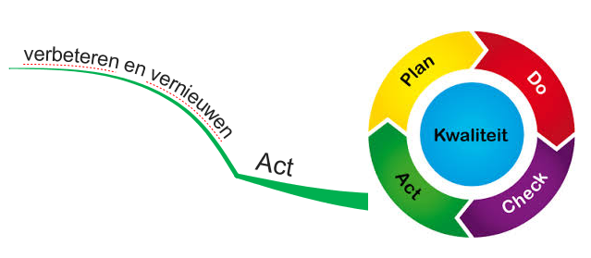

Verbeteren en vernieuwen

Wij zien onze school als een lerende organisatie. Een organisatie die zich continu wil verbeteren en vernieuwen.   
Over de resultaten, de verbeteringen en de vernieuwingen leggen we op meerdere wijzen verantwoording af.

In de overlegstructuur binnen onze school en binnen ons cluster ligt besloten dat we met grote regelmaat spreken over de bereikte resultaten en werken aan verbeteractiviteiten. De verbeteractiviteiten worden gebaseerd op een zogenaamde evaluatieve cyclus.  
Data worden verzameld en geregistreerd en gepresenteerd, o.a. via Parnassys.  
Duiden van de data gebeurt door het maken van analyses en het interpreteren van die informatie.  
Doelen worden vervolgens gesteld, zowel ten aanzien van de beoogde opbrengsten als het proces waarmee die opbrengsten worden behaald.  
De analyses, interpretaties en gestelde doelen (opbrengsten en proces) worden verwoord in onze didactische werkplannen.

Doen is de laatste fase, het werkelijke acteren in de praktijk.

Verantwoording

Er wordt belang gehecht aan tijdige en transparante verantwoording. Dit gebeurt in de eerste plaats in het meerjaren-schoolplan. Dit wordt toegestuurd naar de onderwijsinspectie en ligt voor iedereen ter inzage op school. Daarnaast is er de schoolgids. In de schoolgids worden de plannen in het kort beschreven. De schoolgids wordt aan alle ouders toegezonden en staat ook op onze website. In de jaarplannen worden de geplande activiteiten en de doelen die we daarmee willen bereiken beschreven. De directie verantwoordt zich door middel van managementrapportages aan het bestuur. Door middel van het jaarverslag wordt officieel verantwoording afgelegd.

Wanneer er een verslag is van de onderwijsinspectie, worden de conclusies samengevat en opgenomen in de schoolgids. Het inspectierapport wordt gepubliceerd op de website en ligt op school ter inzage.

Alle plannen en beleidsvoornemens worden besproken tijdens de openbare vergaderingen van de medezeggenschapsraad.

Alle ouders worden op de hoogte gehouden van ontwikkelingen via nieuwsbrieven en nieuwsberichten op onze website.

In toenemende mate wordt ook verantwoording afgelegd, en op een heldere wijze informatie verstrekt, via Vensters PO ([www.scholenopdekaart.nl](http://www.scholenopdekaart.nl)).   
Op de website van de inspectie van het onderwijs zijn de laatste inspectierapporten te vinden en wordt tevens doorverwezen naar de informatie over onze school bij Vensters PO.

Hoofdstuk 3: Kwaliteitszorg op de Wilgenhoek verder gespecificeerd

Onze missie en visie t.a.v. de kwaliteitszorg zijn belangrijk. Wij kennen de volgende missie en visie:

**Missie Kwaliteitszorg**: onze kwaliteitszorg is zo veel mogelijk Jenaplan gerelateerd met de Jenaplan basisprincipes (essenties) en kernkwaliteiten als uitgangspunten

**Visie Kwaliteitszorg**: Ons onderwijs is gericht op een zo breed mogelijke ontwikkeling en ontplooiing van ieder individueel kind. Het onderwijs wordt gegeven in stamgroepen. Een belangrijk kenmerk is de afwisseling tussen ontwikkelingsgericht en ontdekkend leren en tussen gestuurd en begeleid leren. Wereldoriëntatie moet het hart zijn van ons onderwijs. Dit gebeurt door middel van de basisactiviteiten gesprek, spel, werk en viering. En ook door het stimuleren van creativiteit en zorg voor elkaar. Het groepsproces is dus belangrijk in de vorming van ieder kind.

De Wilgenhoek wil een schoolgemeenschap zijn, waarin:

* ieder mens gerespecteerd wordt en zich gerespecteerd voelt
* ontwikkeling en ontplooiing gestimuleerd worden
* ieder zijn/haar verantwoordelijkheid zo goed mogelijk oppakt.

Onze kwaliteitszorg zal deze visie moeten bewaken, stimuleren en activeren

Hoofdstuk 3.1 Het kloppend hart:

Jenaplan en de Jenaplan Kern Kwaliteiten (alle basisprincipes)

De 20 basisprincipes vormen de waarden van het jenaplanonderwijs. Deze principes doen uitspraken over de mens en de samenleving welke zijn uitgewerkt in 12 kernkwaliteiten die gebaseerd zijn op relaties [ WHY? ]

**Kernkwaliteiten | IK – JIJ – WIJ |**

* Kinderen leren kwaliteiten/uitdagingen te benoemen en in te zetten, zodanig dat zij zich competent voelen.
* Kinderen leren zelf verantwoordelijkheid te dragen voor wat zij willen en moeten leren, wanneer zij uitleg nodig hebben en hoe zij een plan moeten maken.
* Kinderen worden beoordeeld op de eigen vooruitgang in ontwikkeling.
* Kinderen leren te reflecteren op hun ontwikkeling en daarover met anderen in gesprek te gaan.
* Kinderen ontwikkelen zich in een leeftijds heterogene stamgroep
* Kinderen leren samen te werken met andere kinderen, hulp te geven en te ontvangen en daarover te reflecteren.
* Kinderen leren verantwoordelijkheid te nemen en mee te beslissen over het harmonieus samenleven in de stamgroep en school, opdat iedereen tot zijn recht komt en welbevinden kan ervaren.
* Kinderen leren dat wat ze doen er toe doet en leren in levensechte situaties.
* Kinderen leren zorg te dragen voor de omgeving.
* Kinderen passen binnen wereldoriëntatie de inhoud van het schoolaanbod toe om de wereld te leren kennen.
* Kinderen leren spelend, werkend, sprekend en vierend volgens een ritmisch dag/weekplan.
* Kinderen leren initiatieven te nemen vanuit hun eigen interesses en vragen

Kwaliteitskenmerken zijn voor JPS de Wilgenhoek belangrijk omdat wij hieraan toetsen of wij nog voldoen aan de criteria om onszelf een Jenaplanschool te mogen noemen. Om te weten hoe de kwaliteitskenmerken, de basisprincipes en de jenaplanessenties zich tot elkaar verhouden, wordt gebruik gemaakt van de why-how-what cirkel van Sinek.

**HOW?**

**WHAT?**

Denkmodel golden circle – Simon Sinek

**Jenaplan essenties [ WHAT? ]**

- ondernemen

- plannen

- samenwerken

- creëren

- presenteren

- reflecteren

- verantwoorden

- zorgen voor

- communiceren

- respecteren

**Kwaliteitskenmerken [ HOW? ]**

- ervaringsgericht

- ontwikkelingsgericht

- coöperatief

- wereldoriënterend

- kritisch

- zinzoekend

**Basisactiviteiten**

- samen spreken

- samen spelen

- samen werken

- samen vieren

**20 BASISPRINCIPES JENAPLAN**

1. Elk mens is uniek; zo is er maar 1. Daarom heeft ieder kind en elke volwassene een onvervangbare waarde.
2. Elk mens heeft het recht een eigen identiteit te ontwikkelen. Deze wordt zoveel mogelijk gekenmerkt door: zefstandigheid, kritisch bewustzijn, creativiteit en gerichtheid op sociale rechtvaardigheid. Daarbij mogen ras, nationaliteit, geslacht, seksuele gerichtheid, sociaal milieu religie, levensbeschouwing of handicap geen verschil uitmaken.
3. Elk mens heeft voor het ontwikkelen van een eigen identiteit persoonlijke relaties nodig: met andere mensen, met de zintuiglijke waarneembare werkelijkheid van natuur en cultuur, met de niet zintuigelijk waarneembare werkelijkheid.
4. Elk mens wordt steeds als totale persoon erkend en waar mogelijk ook zo benaderd en aangesproken.
5. Elk mens wordt als een cultuurdrager en -vernieuwer erkend en waar mogelijk ook zo benaderd en aangesproken.
6. Mensen moeten werken aan een samenleving die ieders unieke en onvervangbare waarde respecteert.
7. Mensen moeten werken aan een samenleving die ruimte en stimulansen biedt voor ieders identiteitsontwikkeling.
8. Mensen moeten werken aan een samenleving waarin rechtvaardig, vreedzaam en constructief met verschillen en veranderingen wordt omgegaan.
9. Mensen moeten werken aan een samenleving die respectvol en zorgvuldig aarde en wereldruimte beheert.
10. Mensen moeten werken aan een samenleving die de natuurlijke en culturele hulpbronnen in verantwoordelijkheid voor toekomstige generaties gebruikt.
11. De school is een relatief autonome coöperatieve organisatie van betrokkenen. Ze wordt door de maatschappij beïnvloed en heeft er zelf ook invloed op.
12. In de school hebben de volwassenen de taak de voorgaande uitspraken over mens en samenleving tot (ped)agogisch uitgangspunt voor hun handelen te maken.
13. In de school wordt de leerstof, zowel ontleend aan de leef-en belevingswereld van de kinderen, als aan de cultuurgoederen die in de maatschappij als belangrijke middelen worden beschouwd voor de hier geschetste ontwikkeling van persoon en samenleving.
14. In de school wordt het onderwijs uitgevoerd in pedagogische situaties en met pedagogische middelen.
15. In de school wordt het onderwijs vormgegeven door een ritmische afwisseling van de basisactiviteiten gesprek, spel, werk en viering.
16. In de school vindt overwegend heterogene groepering van kinderen plaats, naar leeftijd en ontwikkelingsniveau, om het leren van en zorgen voor elkaar te stimuleren.
17. In de school worden zelfstandig spelen en leren afgewisseld en aangevuld door gestuurd en begeleid leren. Dit laatste is expliciet gericht op niveauverhoging. In dit alles speelt het initiatief van de kinderen een belangrijke rol.
18. In de school neemt wereldoriëntatie een centrale plaats in met als basis ervaren, ontdekken en onderzoeken.
19. In de school vinden gedrags-en prestatiebeoordeling van een kind zoveel mogelijk plaats vanuit de eigen ontwikkelingsgeschiedenis van dat kind en in samenspraak met hem.
20. In de school worden veranderingen en verbeteringen gezien als een nooit eindigend proces. Dit proces wordt gestuurd door een consequente wisselwerking tussen doen en denken.

**Kernkwaliteiten**

**1. Relatie van het kind met zichzelf**

*Jenaplankernkwaliteiten*

1.1 Kinderen leren kwaliteiten/uitdagingen te benoemen en in te zetten, zodanig dat zij zich competent voelen.

1.2 Kinderen leren zelf verantwoordelijkheid te dragen voor wat zij willen en moeten

leren, wanneer zij uitleg nodig hebben en hoe zij een plan moeten maken.

1.3 Kinderen worden beoordeeld op de eigen vooruitgang in ontwikkeling.

1.4 Kinderen leren te reflecteren op hun ontwikkeling en daarover met anderen in gesprek te gaan.

Sleutelwoorden/zinnen

* dialoog van het kind met zichzelf
* uitgaan van verschillen
* uitgaan van de kracht en kwaliteit van elk kind
* recht om zich competent te voelen
* recht op succeservaringen
* werken met de zone van naastbije ontwikkeling
* betekenisvol onderwijs
* plezier in leren
* werken met onderzoeksvaardigheden op basis van eigen vragen
* autonomie
* morele ontwikkeling

**2. Relatie van het kind met de ander**

*Jenaplankernkwaliteiten*

2.1 Kinderen ontwikkelen zich in een leeftijdsheterogene stamgroep.

2.2 Kinderen leren samen te werken met andere kinderen, hulp te geven en te ontvangen en daarover te reflecteren.

2.3 Kinderen leren verantwoordelijkheid te nemen en mee te beslissen over het harmonieus samenleven in de stamgroep en school, opdat iedereen tot zijn recht komt en welbevinden kan ervaren.

Sleutelwoorden/zinnen

* leven/werken in een stamgroep en school.
* jezelf leren kennen in relatie met anderen.
* aandacht voor de (niet-) zintuigelijk waarneembare werkelijkheid.
* meerwaarde van samen ontdekken.
* verschillen bij andere kinderen herkennen en respecteren.

**3. Relatie van het kind met de wereld**

*Jenaplankernkwaliteiten*

3.1 Kinderen leren dat wat ze doen er toe doet en leren in levensechte situaties.

3.2 Kinderen leren zorg te dragen voor de omgeving.

3.3 Kinderen passen binnen wereldoriëntatie de inhoud van het schoolaanbod toe om de wereld te leren kennen.

3.4 Kinderen leren spelend, werkend, sprekend en vierend volgens een ritmisch dag/weekplan.

3.5 Kinderen leren initiatieven te nemen vanuit hun eigen interesses en vragen.

Sleutelwoorden/zinnen

* onderwijs in samenhang in betekenisvolle, levensechte contexten.
* relatie cursus en WO.
* toegepast leren.
* werken met primaire bronnen.
* betekenisvol onderwijs.

**In de praktijk**

Tussen de stamgroepleiders Wereldoriëntatie en het team staat planmatig overleg op de jaarkalender om deze kernkwaliteit uit te werken en te implementeren. Met het team wordt tijdens teamvergaderingen de praktische implementatie besproken en geëvalueerd. Het is belangrijk, omdat de school hard groeit, de jenaplantaal levend te houden. Daarom staan er altijd jenaplan studiemomenten op de kalender.

Met de kinderraad praten we met regelmaat over de Jenaplanessenties. Waarin vinden de kinderen dat wij ons sterk laten zien en wat valt nog te verbeteren.

Tijdens de functioneringsgesprekken met teamleden praten we over de Jenaplanessenties (sinds schooljaar 2020). Als we dit van onze kinderen verwachten, hoe geef jij hier dan vorm aan, waar liggen jouw uitdagingen, heb je er hulp bij nodig en waar ben jij sterk in.

Directie neemt deel aan Jenanet. Hierdoor blijft de directie zich doorlopend scholen op de visie van Jenaplan.

Hoofdstuk 3.2 Het Kabell Systeem, ons zorgsysteem (HGW)

In oktober 2009 is op de Wilgenhoek een begin gemaakt met het kabelsysteem van de onderwijspraktijk Harry Janssens. Hiermee volgen we de leerlingen op sociaal-emotioneel gebied. Centraal staan de competenties van de stamgroepleiders, vertaald naar de groepssituatie vanuit het adaptieve onderwijs. Van Kabell wordt BOSOS gebruikt, als ook “Op School”.

Op cognitief vlak heeft de Wilgenhoek didactische werkplannen ontwikkeld en deze worden twee keer per jaar aangepast. Hierbij werken wij volgens de principes vanuit het HGW. De onderwijsbehoeften, stimulerende en belemmerende factoren van de kinderen zijn in het schooljaar van 2019-2020 gedigitaliseerd en in ParnaSys geplaatst.   
  
Het is belangrijk voor een school om stamgroepleiders te hebben, die competent zijn en zich competent voelen. Dat is wel nodig in een tijd, dat van hen wordt verwacht dat zij passend onderwijs bieden zowel op didactisch, sociaal-emotioneel en organisatorisch gebied en dat kunnen verantwoorden.

Met ons leerlingvolgsysteem willen wij:

* zo goed mogelijk lesgeven en willen wij dat de leerlingen in een ontspannen, goed pedagogisch klimaat naar hun kunnen presteren
* de leerlingen die, om wat voor reden ook, in de problemen zijn gekomen zo effectief mogelijk begeleiden
* de ouders het vertrouwen geven dat hun kind op school in goede handen is,   
  zowel op pedagogisch, als didactisch gebied
* ons goed kunnen verantwoorden naar onze kinderen, ouders en inspectie
* de continuïteit op onze school waarborgen voor “gewone” leerlingen én   
  leerlingen met specifieke onderwijsbehoeften.

**In de praktijk**

De onderwijsbehoeften, de belemmerende en stimulerende factoren staan beschreven per kind in Parnassys. We hanteren het SEV Op School als sociaal-emotioneel volginstrument aangevuld met de veiligheidsmonitor van 7 en 8. In de onderbouw (groep 1 en 2) wordt gewerkt met het ontwikkelingsvolgmodel BOSOS.

**SEV Op School**

Het SEV Op School wordt door ons gehanteerd als Sociaal Emotioneel Volgsysteem. Hierbij leggen we jaarlijks de gedragingen en de werkhouding van het kind vast in groep 3 t/m 8.   
Voor groep 1 en 2 volgen we gedragingen en werkhouding middels BOSOS. Indien nodig volgen er handelingsplannen. Ook wordt er twee keer per jaar een sociogram gemaakt van de groep om te zien hoe de kinderen zich t.o.v. elkaar verhouden. De stamgroepleider kan vervolgens stappen ondernemen om aan het groepsproces activiteiten te verbinden om de groepsdynamiek te verbeteren, indien nodig.

**Op School** wordt ook jaarlijks schoolbreed gehanteerd, waarbij we het totaalgedrag en werkhouding op de Wilgenhoek analyseren en evalueren. Waar nodig brengen we via schoolbrede afspraken verbetering(en) tot stand.

Kinderen vullen vanaf groep 5 t/m 8 eveneens een vragenlijst in over hun welbevinden op school en thuis. Indien de stamgroepleiders en/of ib-er hierin zorg ontdekt, wordt dit besproken met het kind en/of de ouders.

In groep 7 en 8 wordt de veiligheidsmonitor van Prakticon afgenomen.

**De groepsbespreking vanuit het HGW**

Tijdens de groepsbespreking van de intern begeleider met de stamgroepleiders worden de resultaten van de groep besproken en ook de aandacht die de groep nodig heeft op sociaal-emotioneel gebied. Zo nodig wordt het ritmisch weekplan aangepast, als daar aanleiding voor is.

**Het didactisch werkplan**

In het didactisch werkplan beschrijft de stamgroepleider het didactisch handelen in al zijn facetten, gebaseerd op screenings, observaties, niet-methodetoetsen en methodetoetsen. We vinden hierin terug:

* **effectieve instructie**
* **instructie op meerdere niveaus**
* **organisatie van de zorg in de groep: gebruik instructietafel of kleine kring.**

Voor groep 1/2 wordt een didactisch werkplan gemaakt voor taal en rekenen/motoriek.  
Voor groep 3 t/m 8 wordt een didactisch werkplan gemaakt voor technisch lezen, spelling, begrijpend lezen en rekenen.

Het didactisch werkplan, BOSOS en SEV Op School worden halfjaarlijks door de stamgroepleiders geëvalueerd. Dit wordt met de intern begeleider besproken. Er wordt gekeken naar de onderwijsbehoeften, de stimulerende en belemmerende factoren van het kind. Dit valt terug te vinden in onze handelingskalender, die aan het begin van ieder schooljaar wordt samengesteld door de ib-er. De ib-er koppelt de bevindingen weer terug aan de directie.

**Kwaliteitsmatrix**

In de bijlage van dit document staat de kwaliteitsmatrix. Op deze matrix kunt u lezen wanneer wij welke onderdelen toetsen/afnemen. Het geeft aan hoe wij de dingen borgen en op welk moment wij zaken willen toetsen dan wel willen evalueren.

Hoofdstuk 3.3

Beoordelingsgesprekken en Functioneringsgesprekken (basisprincipe 20)

**Doel**: het functioneren van de stamgroepleiders te verbeteren.

Ook een onderdeel van onze kwaliteitszorg is, het ene jaar houden van een functioneringsgesprek met de stamgroepleiders en OOP, het andere jaar het houden van een beoordelingsgesprek. Deze gesprekken worden gehouden door de leidinggevende volgens een format van ons bestuursbureau.

De stamgroepleiders maken een persoonlijk ontwikkelingsplan (POP). Naar aanleiding van functioneringsgesprek en/of beoordelingsgesprek kan dit plan gewijzigd worden.

**In de praktijk**

|  |  |  |
| --- | --- | --- |
| Functioneringsgesprek | 2 jaarlijks | Directie en teamleden |
| Beoordelingsgesprek | 2 jaarlijks | Directie en teamleden |
| POP | jaarlijks | Stamgroepleiders |

Hoofdstuk 3.4 Verantwoording

Dit document is besproken en bediscussieerd in ons team. Het is voorgelegd aan onze clusterdirecteur in Leerdam. Daarbij hebben we op- of aanmerkingen die we relevant vonden, meegenomen in dit document.

Bijgesteld

Leerdam, maart 2020

BIJLAGE

kwaliteitsmatrix Jenaplanschool de Wilgenhoek

|  |  |  |  |  |  |  |  |  |  |  |  |  |  |  |
| --- | --- | --- | --- | --- | --- | --- | --- | --- | --- | --- | --- | --- | --- | --- |
| **ONDERDEEL** |  |  |  |  |  |  |  |  | | |  |  | | |
| **JENAplan** | **2018** | √ | **2019** | √ | **2020** | √ | **2021** | | √ | **2022** | | | √ |  | |
| Identiteitsdocument | 8 | v |  |  | 8 |  |  | |  |  | | |  | Directie/team | |
| Handboek afspraken | 7 |  |  |  | 7 |  | 7 | |  | 7 | | |  | Directie | |
| Taalbeleidsplan | 11 |  | 11 |  | 11 |  | 11 | |  | 11 | | |  | Directie/ ib /taal coördinator | |
| Ritmisch weekplan | 8/2 |  | 8/2 |  | 8/2 |  | 8/2 | |  | 8/2 | | |  | Team en IB | |
| Toetsen M/E | 1/ 6 |  | 1/6 |  | 1/6 |  | 1/6 | |  | 1/6 | | |  | Team en IB | |
| Op school screening | 10/3 |  | 10/3 |  | 10/3 |  | 10/3 | |  | 10/3 | | |  | Team | |
| Veiligheidsmonitor groep 7/8 |  |  |  |  | 4 |  | 4 | |  | 4 | | |  | Groep 7/8 leerkrachten | |
| Sociogram | 10/3 |  | 10/3 |  | 10/3 |  | 10/3 | |  | 10/3 | | |  | Team | |
| WO thema’s ( 4) vaststellen  kerndoelen | 8 |  | 8 |  | 8 |  | 8 | |  | 8 | | |  | Jenaplan coördinator | |
| Weektaakregistratie | week |  | week |  | week |  | week | |  | week | | |  | Stamgroep leider | |
| Didactische aanpak | 2/8 |  | 1/8 |  | 2/8 |  | 2/8 | |  | 2/8 | | |  | IB en teamleden | |
| Actief Burgerschap | 6 |  | 6 |  | 6 |  | 6 | |  | 6 | | |  | Team | |
|  |  |  |  |  |  |  |  | |  |  | | |  |  | |
| Kwaliteitszorg | 6 | √ | 6 |  | 6 |  | 6 | |  |  | | |  | Directie | |
| **Peilingen** | **2018** | √ | **2019** | √ | **2020** | √ | **2021** | | √ | **2022** | | | √ |  | |
| Ouders | 11 | v |  |  | 1 |  |  | |  | 11 | | |  | Directie | |
| Kinderen | 6 | v |  |  | 1 |  |  | |  | 11 | | |  | Directie | |
| Stamgroepleerkrachtenen | 11 | √ |  |  | 1 |  |  | |  | 11 | | |  | Directie | |
| **Beleid** | **2018** | √ | **2019** | √ | **2020** | √ | **2021** | | √ | **2022** | | | √ |  | |
| Clusterplan | 5 | v |  |  | 5 |  |  | |  | 5 | | |  | Directie | |
| Schoolplan | - |  | 7 |  | 6 |  | 6 | |  | 6 | | |  | Directie | |
| Schoolgids | 7 | v | 7 |  | 7 |  | 7 | |  | 7 | | |  | Directie | |
| Jaarplan | 7 | v | 7 |  | 7 |  | 7 | |  | 7 | | |  | Directie | |
| Jaarverslag | 8 | v | 8 |  | 8 |  | 8 | |  | 8 | | |  | Directie | |
| S.O.P. | 11 | v | 11 |  | 11 |  | 11 | |  | 11 | | |  | IB | |
| Zorgplan | - |  | 3 |  | 7 |  | 7 | |  | 7 | | |  | IB | |
| Hoogbegaafdheidsprotocol |  |  |  |  | 7 |  | 7 | |  | 7 | | |  | IB | |
| **Veiligheidsbeleid** |  |  |  |  |  |  |  | |  |  | | |  | Directie | |
| ICT | 4 |  |  |  | 4 |  |  | |  | 4 | | |  | ICT-coördinator | |
| Sociaal-emotioneel | 2 |  | 2 |  | 2 |  | 2 | |  | 2 | | |  | IB | |
| Beleidsplan sociale veiligheid | 6 |  |  |  | 6 |  |  | |  | 6 | | |  | Directie | |
| Taakbeleid | 8 |  | 8 |  | 8 |  | 8 | |  | 8 | | |  | Directie/team | |
| Protocol gescheiden ouders | 6 |  |  |  |  |  |  | |  |  | | |  | Directie | |
| Protocol afwezigheid stamgroepleiders schoolgids | 7 |  | 7 |  | 7 |  | 7 | |  | 7 | | |  | Directie | |
| Protocol social media | 6 |  |  |  | 6 |  |  | |  | 6 | | |  | Directie/ ICT | |
| Sociale veiligheid | 7 |  |  |  | 7 |  |  | |  | 7 | | |  | Directie/IB | |
| **Analyses** | **2018** | √ | **2019** | √ | **2020** | √ | **2021** | | √ | **2022** | | | √ |  | |
| Diepteanalyse (M-E) | 2/7 |  | 2/7 |  | 2/7 |  | 2/7 | |  | 2/7 | | |  | IB en team | |
| Groepsanalyse  Midden/ eind | 2/7 |  | 2/7 |  | 2/7 |  | 2/7 | |  | 2/7 | | |  | IB en team | |
| Analyse Eindtoets | 6 |  | 6 |  | 6 |  | 6 | |  | 6 | | |  | IB en stamgroepleider groep 8 | |
| Zelfevaluatie school | 6 |  | 6 |  | 6 |  | 6 | |  | 6 | | |  | Directie | |
|  |  |  |  |  |  |  |  | |  |  | | |  |  | |
| Jaar borging |  |  |  |  |  |  |  | |  |  | | |  |  | |
| Geborgd | √ |  |  |  |  |  |  | |  |  | | |  |  | |
| Geen borging | wit |  |  |  |  |  |  | |  |  | | |  |  | |
| Aanpassen/bijstellen | 1 |  |  |  |  |  |  | |  |  | | |  |  | |
| ZP is Zorgplan |  |  |  |  |  |  |  | |  |  | | |  |  | |
|  |  |  |  |  |  |  |  | |  |  | | |  |  | |